Зірка Мензатюк
КАША
(казка)
Пройшов дощ, пісок вологий, то дівчатка пекли торти: один з ромашками, другий з нагідка́ми, третій, найкращий, з трояндовими пелюстками. Івась допомагав, квіточки збирав. Коли раптом, мов шуря-буря, не знати звідки з’явився змій. Був він трошки дурний, але ж зовні того не видно.
— Ану, хто буде зі мною битися? — заревів він.
Діти розбіглися, як миші. Тільки Івась лишився, бо дуже злякався. Так злякався, що його ніжки мов приросли до землі.
— Хто ти такий? Як тебе звуть? — ревнув до нього змій.
— І... Івась... — ледве пролепетав хлопчик.
— Іван? Та ще, може, й Побиван? — зрадів змій. — Тебе мені й треба. Гайда битися!

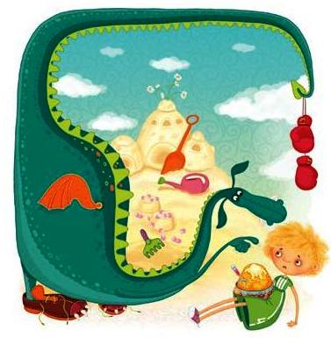
Івась з переляку тільки очками кліпав. Тоді Олеся, побачивши його скруту, вискочила з-за куща, за яким сховалася від змія, і заступила Івася. «Чи цей змій, бува, не дурний, що хоче битися з меншим за себе?» — подумала вона. А вголос сказала:
— Не бийся з ним, змію, бо він ще мало каші з’їв!
— Га? Мало з’їв? — гарикнув змій. — То принеси йому ще.
Хай він з’їсть, а я почекаю.
А сам міркує: «Подумаєш, якась там каша! Я жар, вогонь їм, я все одно дужчий!»
Олеся винесла з хати миску пшоняної каші і подала Івасеві. Хлопчик їсть, а змій сидить та до каші придивляється.
— Що ти їси, таке гарне та жовте? Часом не золото? — запитався він.
— А золото, золото! — відповіла Олеся, бо зрозуміла, що змій пришелепуватий. — Наша каша золота! На вогні варилася, на жару вмлівала, ще й масла в ній ціла грудка, бо маслом каші не зіпсуєш!
Тут уже змій серйозно задумався. Золото, знав він, дороге! Навіть за жар дорожче. Мабуть, від нього прибува більше сили! «Пожую-но і я золотця», — вирішив змій. Полетів до себе в печеру, де в черепочку, у темному куточку тримав захований скарб. Вийняв золотий дукат, гризнув його та й зуба зламав. «Ти диви, яке тверде, — здивувався він. — Треба його цілим ковтнути». Ковтнув, та й мало що не вдавився!
— От біда! Не можу я золото їсти! — вражено похитав головою змій. — Не буду з тим хлопцем битися. Хоч він і малий, але краще не треба. Не полечу в його село.
З досади влігся в печері і захропів, аж стіни задрижали.
Діти здивувалися, а ще більше зраділи, що змій не вернувся.
— Хай і не прилітає! — сказала Олеся. — Івась тим часом виросте. А вирісши, всипле змієві березової каші1! Отоді він знатиме, як бійки затівати!
*1 Всипати березової каші — покарати.

